В рамках предметной недели по изобразительному искусству и технологии во 2 б классе ребята побывали в «Городе мастеров». Они познакомились с декоративно-прикладным искусством. В творческой мастерской учащиеся выполняли рисунки русских народных промыслов.

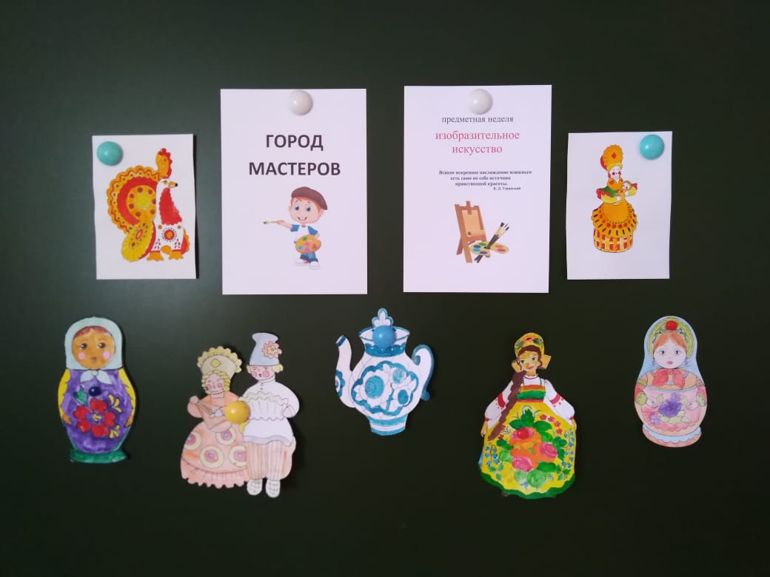
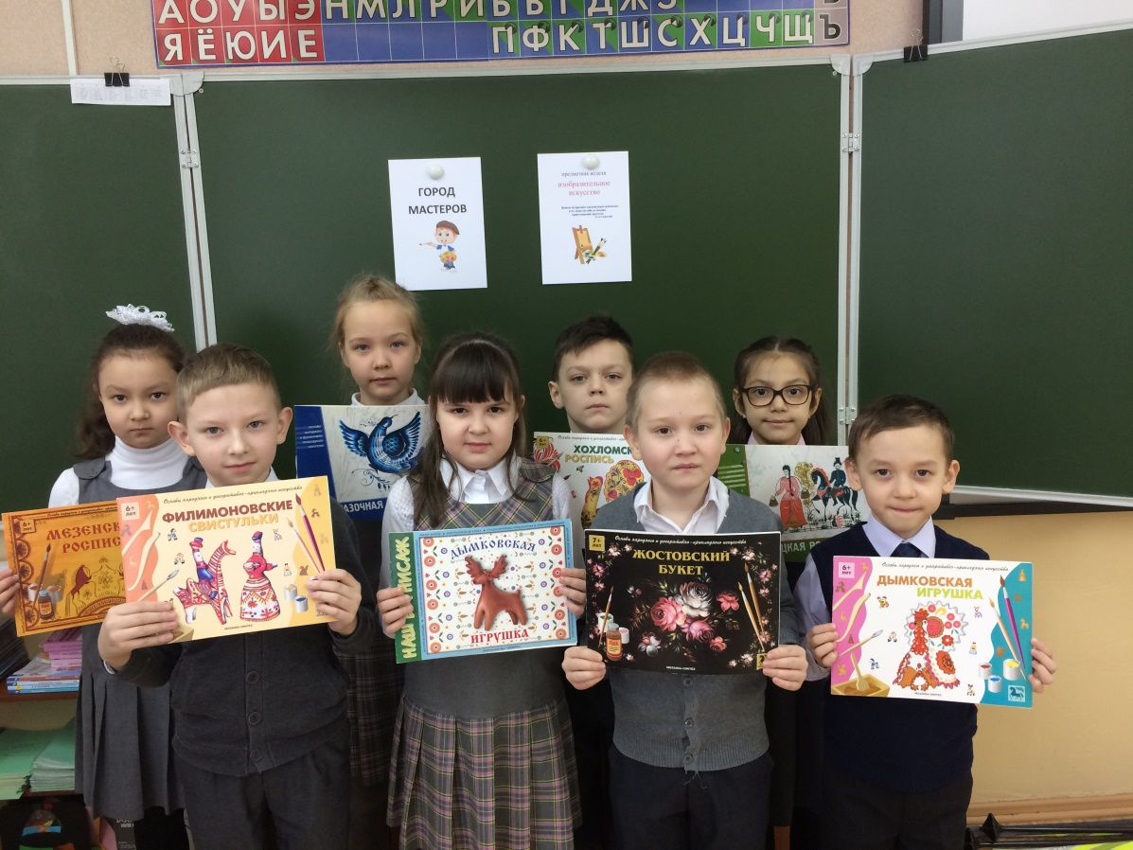
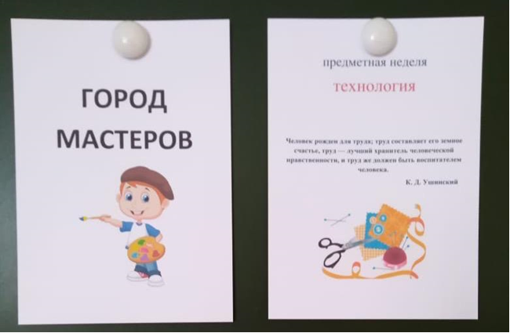

Ко Дню защитников Отечества учащиеся сделали открытку для дедушек и пап.
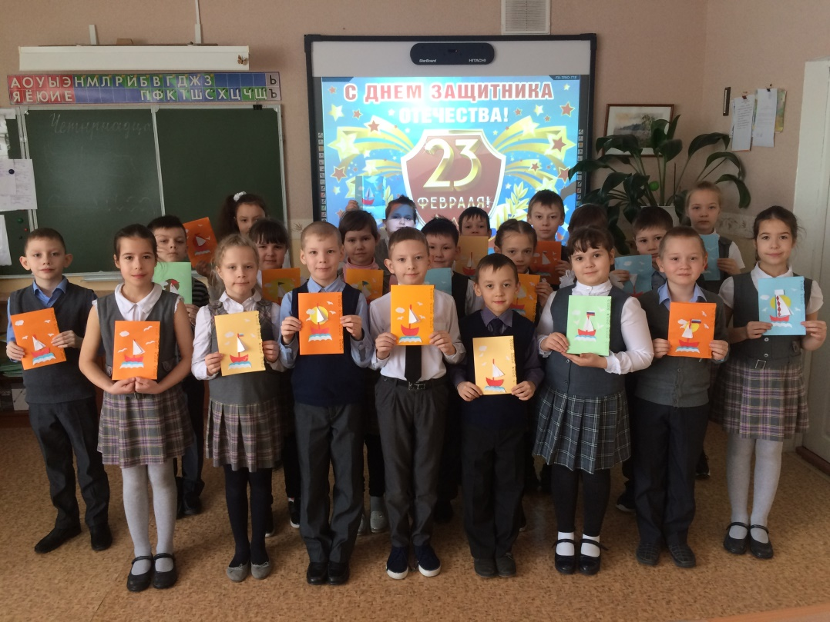

Была организована выставка творческих работ учащихся.

